COVID-19 CAMPAGNE MÉDIAS SOCIAUX POUR L'INDUSTRIE
#gâternosanges
​Merci d'avoir rejoint le mouvement! Nous sommes plus forts ensemble et savons qu'en travaillant ensemble, nous pouvons créer un mouvement qui aura un impact positif sur notre industrie et nos communautés!
Voici le plan:
Nous encourageons collectivement les professionnels de l'industrie de la beaté (salons et spas) de lancer la campagne en publiant sur leurs réseaux sociaux exactement la même image avec exactement le même texte le même jour (29 avril) pour créer un véritable impact.
Partagez cette page avec autant de professionnels de l'industrie de la beauté dès que possible!

Pour les Salons: (La date du lancement est le 29 avril)
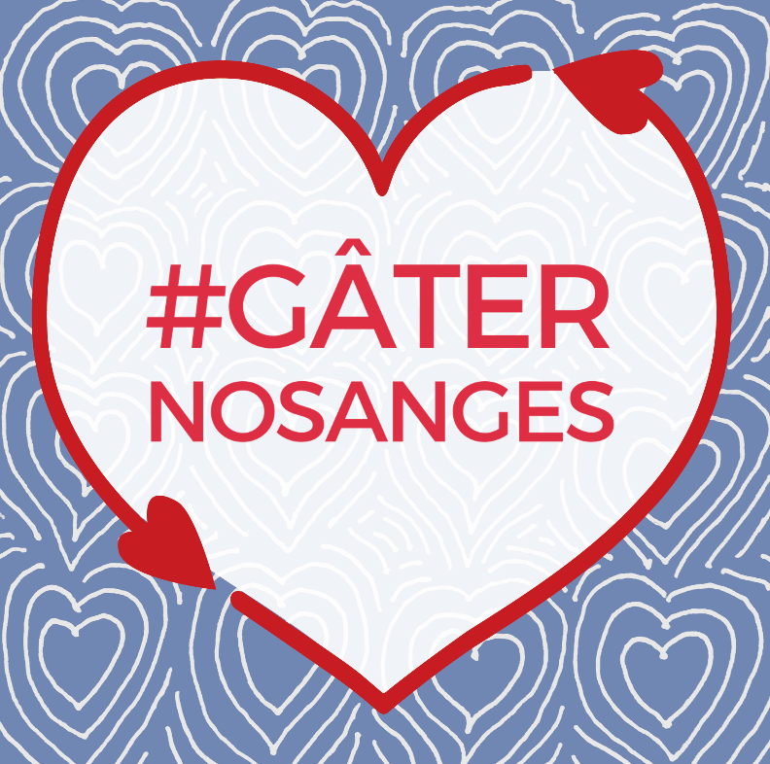
(Texte suggéré:)
Montrez votre soutien! #gâternosanges
Beaucoup d'entre vous ont demandé comment vous pouvez aider notre communauté. Alors aujourd'hui, nous aimerions vous inviter à faire partie d'un mouvement qui se construit à travers l'Amérique du Nord:
Nous vous invitons à offrir une carte-cadeau de notre salon à un ami / parent / ange-gardien qui travaille en première ligne dans l'industrie des soins de la santé, de l'industrie alimentaire ou d'autres services essentiels importants. Ces héros travaillent sans relâche pour prendre soin de notre santé physique et ils devront être pris en charge une fois que cela sera terminé. Nous promettons qu'après une expérience beauté avec notre personnel incroyable, ils se sentiront détendus, choyés et revitalisés.
De plus, en leur offrant une carte-cadeau de notre salon, vous gâterez non seulement nos anges-gardiens, mais vous investirez également une entreprise de votre communauté qui veut s'assurer d’être là pour VOUS après cette crise. Pour acheter votre carte-cadeau, (fournissez les détails sur l'achat d'une carte-cadeau dans votre salon)
Aidez-nous à passer le mot en faisant un repost de cette image sur les réseaux sociaux avec le mot-clic #gâternosanges
(CONCOURS FACULTATIF À AJOUTER AU TEXTE)
Pour chaque tranche de 1000 $ de cartes-cadeaux achetées dans notre salon, nous remettrons également un xxx $ (entrez le montant souhaité, nous recommandons 100 $) à un ange-gardien. Nous sommes tous avec vous!
OU
Repostez cette image sur les médias sociaux avec le mot-clic #gâternosanges, identifiez l’ange-gardien pour lequel vous avez acheté une carte-cadeau et identifiez notre salon pour participer à un tirage au sort pour gagner (entrez le cadeau que vous souhaitez offrir ici)

Pour les partenaires de l'industrie: (La date du lancement est le 29 avril)
(Texte suggéré:)
Montrez votre soutien! #gâternosanges
Beaucoup d'entre vous ont demandé comment vous pouvez aider notre communauté. Alors aujourd'hui, nous aimerions vous inviter à faire partie d'un mouvement qui se construit à travers l'Amérique du Nord:
Nous vous invitons à offrir une carte-cadeau de votre salon local à un ami / parent / ange-gardien qui travaille en première ligne dans l'industrie des soins de la santé, de l'industrie alimentaire ou d'autres services essentiels importants. Ces héros travaillent sans relâche pour prendre soin de notre santé physique et ils devront être pris en charge une fois que cela sera terminé. Une expérience de beauté dans un salon ou un spa les aidera à se sentir détendus, choyés et revitalisés.
De plus, en leur offrant une carte-cadeau d’un salon local, vous gâterez non seulement nos anges-gardiens, mais vous investirez également une entreprise de votre communauté qui veut s'assurer d’être là pour VOUS après cette crise.
Contactez votre salon ou spa local pour savoir comment acheter votre carte-cadeau et aidez-nous à passer le mot en faisant un repost de cette image sur les réseaux sociaux avec le mot clic #gâternosanges

IDÉES POUR STIMULER LE MOUVEMENT
- Commencez par demander à vos amis proches et à votre famille de partager le message
- Faites une publication de suivi 2 à 3 jours après la publication initiale (le 1 ou le 2 mai)
  - Message vidéo remerciant la communauté pour son soutien, rappelant aux gens de participer
  - Republier à nouveau la même image mais modifier le texte pour ajouter un message personnalisé et remercier les gens pour le soutien reçu jusqu'à présent. N'oubliez pas qu'il s'agit en premier lieu de prendre soin des anges-gardiens puis de soutenir les entreprises locales (votre salon)
- Si vous avez des clients qui vous ont identifié dans leur message lié à ce mouvement, pensez à republier ces messages pour montrer que le mouvement prend de l'ampleur.
- Plus il sera affiché et plus il profitera à TOUS – les anges-gardiens, les salons, et la communauté

